Тема: А.П.Бородин творческий путь.
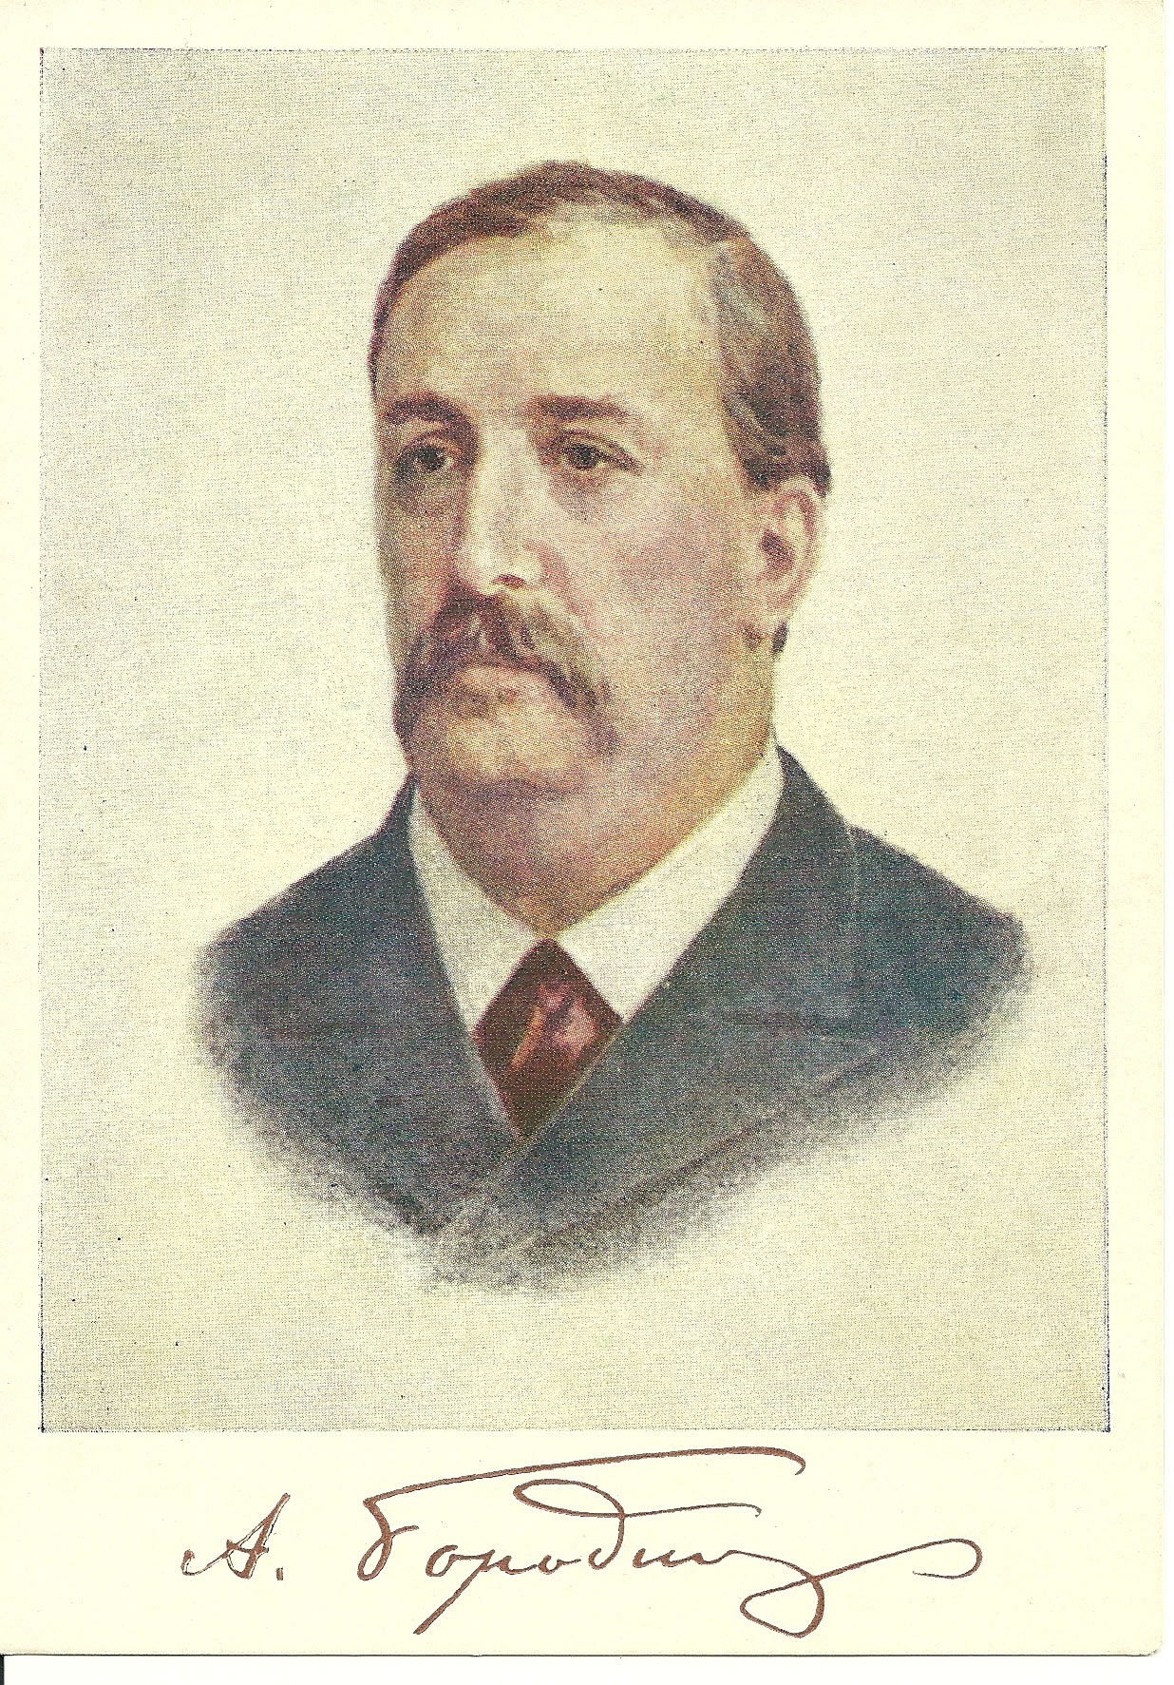
https://youtu.be/yATzbK8OWdE видео Биограия А.П.Бородина
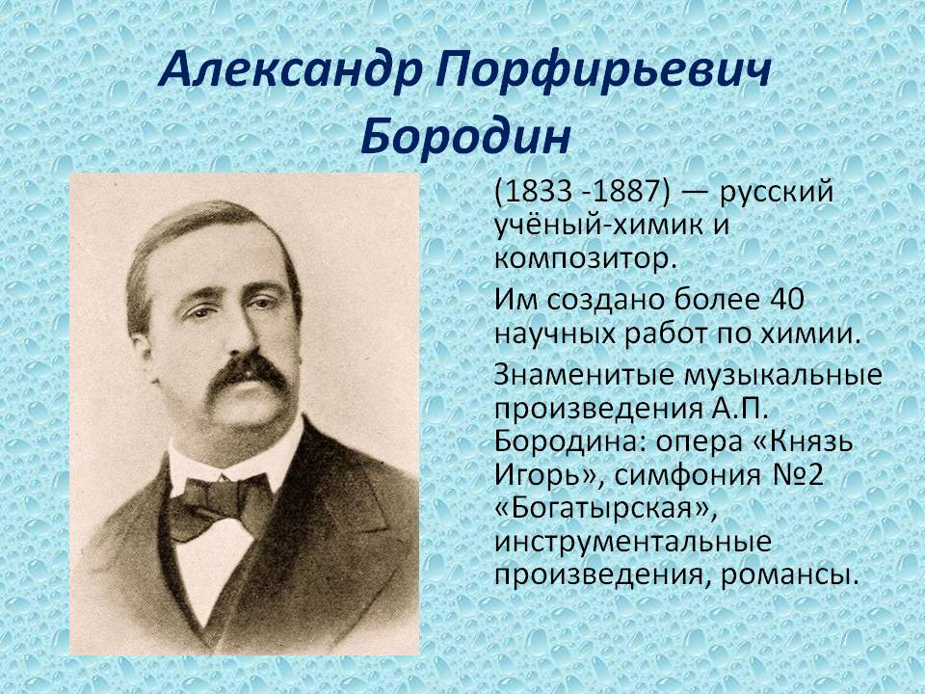
Бородин Александр Порфирьевич (1833—1887), композитор, учёный-химик. Родился 12 ноября 1833 г. в Петербурге. Внебрачный сын князя Л. С. Гедианова, отчество и фамилию получил от камердинера князя — Порфирия Бородина. Родители дали Александру неплохое домашнее образование. В 1850 г. он поступил в Петербургскую медико-хирургическую академию, которую блестяще окончил в 1856 г. Научная карьера складывалась успешно. В 1858 г. Бородин получил степень доктора медицины, в 1864 г. стал профессором, в 1874 г. заведующим кафедрой химии Медико-хирургической академии, в 1877 г. — академиком. Его работы в области химии до сих пор не утратили своего научного значения.
В то же время учёный с детства увлекался музыкой и на этом поприще достиг не меньших успехов. Технику композиции Бородин усвоил самостоятельно. В 60-х гг. XIX в. он стал членом кружка «Могучая кучка», возглавлявшегося М. А. Балакиревым. В 1867 г. Бородин написал Первую симфонию, которая принесла ему известность как композитору. Он один из создателей русской классической симфонии. После успеха Александр Порфирьевич начал работать сразу над двумя крупными сочинениями — Второй симфонией («Богатырская», 1876 г.) и оперой «Князь Игорь» на сюжет «Слова о полку Игореве». Работа над оперой затянулась на целые 18 лет, и произведение так и не было закончено. Уже после смерти автора её дописали по оставшимся материалам Н. А. Римский-Корсаков и А. К. Глазунов. «Князь Игорь» был поставлен в Петербурге в 1890 г. Музыку оперы отличает яркий героико-эпический характер. Но и тонкий лиризм не был чужд творчеству Бородина. Образцом могут служить его романсы на стихи А. С. Пушкина, Н. А. Некрасова, Г. Гейне и собственные. Романс «Для берегов отчизны дальной» — одно из лучших вокальных воплощений пушкинской лирики. Хотя композиторское наследие Бородина не очень велико, каждое его произведение — истинный шедевр. «Громадный и оригинальный талант» — так отозвался о композиторе Ф. Лист. Умер 27 февраля 1887 г. в Петербурге

